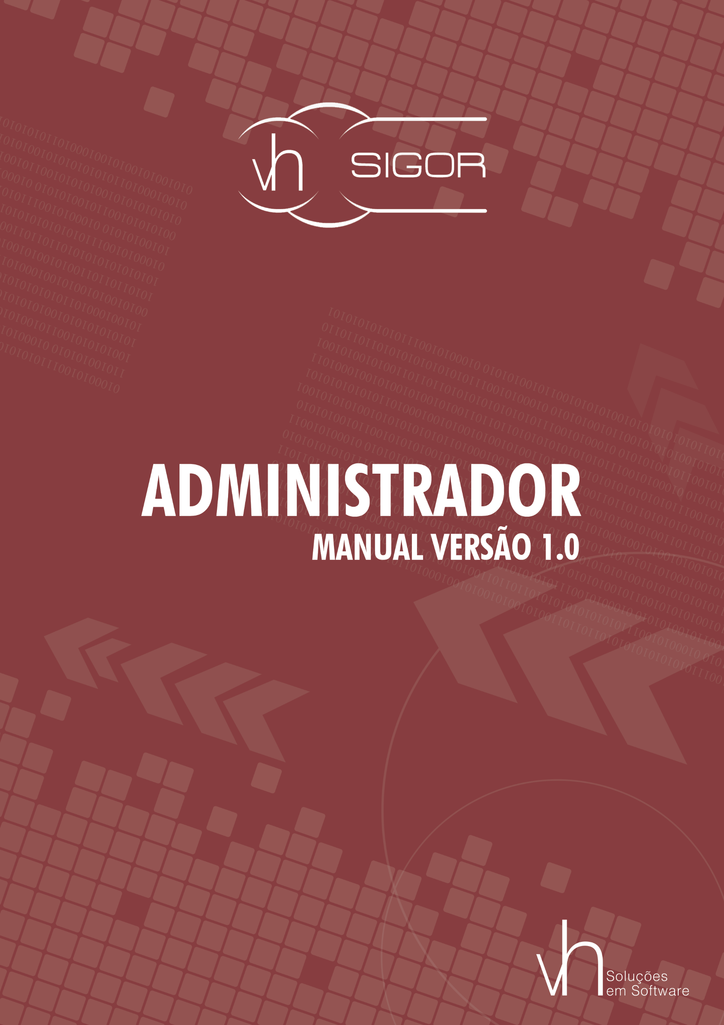

**Sumário**

Painel de Configuração 3

Almoxarifado, Compras, Contratos, Licitação e Patrimônio 3

Administrador 4

Unidade Administrativa 5

# Painel de Configuração

O painel de configuração será utilizado para realizar cadastros de valores de regras do sistema.

Para acessar esta funcionalidade, selecione as seguintes opções: Administrador > Painel de Configuração.

Ao selecionar esta opção o usuário poderá visualizar sete opções de configuração, sendo elas: Administrador, Unidade Administrativa, Almoxarifado, Compras, Contratos, Licitação, Patrimônio. Esta tela é ilustrada na Figura 1 - Painel de Configuração*.*

##### 

Figura 1 - Painel de Configuração

# Almoxarifado, Compras, Contratos, Licitação e Patrimônio

Nas abas *Almoxarifado, Compras, Contratos, Licitação* e *Patrimônio* no *Painel de Configuração* (ilustrado na Figura 2 - Configuração Módulos), o usuário poderá visualizar algumas regras de configuração de sistema referentes às mesmas, podendo alterar apenas o seu valor propriedade selecionando o ícone editar, encontrado ao lado de cada regra.

##### 

Figura 2 - Configuração Módulos

# Administrador

Na aba *Administrador* o usuário poderá visualizar e pesquisar algumas regras de configuração do sistema referentes ao Administrador (Figura 3 - Administrador). Podendo também editar seu valor propriedade.

##### 

Figura 3 - Administrador

# Unidade Administrativa

Ao selecionar a aba de *Unidade Administrativa*, o usuário poderá visualizar e pesquisar e-mails da Unidade Administrativa, como ilustrado na Figura 4 - Unidade Administrativa*.*

##### 

Figura 4 - Unidade Administrativa

Ao selecionar a opção Cadastrar E-mail, o usuário poderá cadastrar uma configuração de e-mail para determinadas unidades administrativas. Para este cadastro deve ser informado a unidade administrativa desejada e o e-mail, como ilustrado na Figura 5 - Cadastrar E-mail. Ao selecionar a opção Unidade Administrativa, o usuário será remetido a uma consulta de todas as unidades administrativas cadastradas no sistema (Para saber mais sobre a funcionalidade Unidade Administrativa, consulte o Manual Unidade Administrativa), podendo selecionar a unidade e inserir um e-mail a mesma.

##### administrador-cadastrar-ema.png

Figura 5 - Cadastrar E-mail